SUSTAV ORGANA ZA IZLUČIVANJE
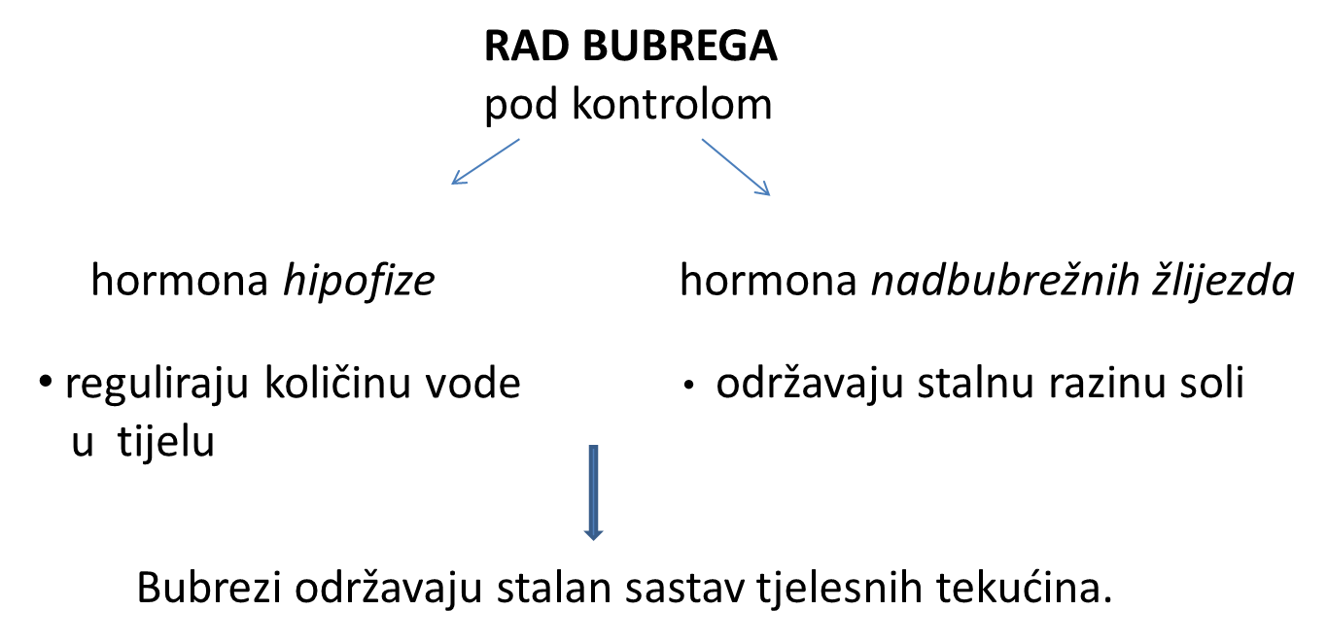
- količina mokraće koju izlučimo tijekom jednog dana ovisi o količini unošene tekućine i količini koju smo je izgubili na druge načine
- iz istih se razloga može razlikovati i sastav mokraće

POREMEĆAJI U RADU MOKRAĆNOG SUSTAVA
Upala mokraćnih putova
- uzrokuju je mikroorganizmi
- liječenje antibioticima uz pijenje
većih količina tekućine
- u prevenciji i liječenju infekcija
mokraćnog sustava pomaže plod brusnice
- za prevenciju su dovoljne dvije čaše nezaslađenog soka brusnice dnevno

Bubrežni kamenci
- nastaju taloženjem kristala mokraćevine
- liječenje:
a) operativno se odstranjuju
b) usitnjavaju se kako bi ih se izmokrilo

Hemodijaliza
- provodi se kod osoba kojima ne radi ni jedan bubreg
- izvantjelesno pročišćavanje krvi – čime se ponovno uspostavlja normalan sastav tjelesnih tekućina
- bolesnik mora dolaziti na dijalizu 2 do 3 puta tjedno

Transplantacija bubrega
- živi darivatelj ili darivatelj organa kod kojeg je nastupila klinička smrt
- važna je genetska podudarnost jer u protivnom dolazi do odbacivanja organa
(imunološka reakcija – stvaranje protutijela)

ZADATCI ZA PROVJERU UČENIČKIH ISHODA
1. ishod: Razumjeti koji čimbenici štete normalnoj funkciji mokraćnog sustava
- Zašto je bitno piti mnogo tekućine? (1. razina)
- Kako alkoholna pića, prezačinjena hrana ili nikotin djeluju na bubrege? (1. razina)
2. ishod: Shvatiti da mikroorganizmi mogu uzrokovati bolno mokrenje te upale mokraćnih organa
- Poveži peckanje tijekom mokrenja ili promjenu boje mokraće s prekomjernom količinom mikroorganizama u mokraćnom sustavu. (2. razina)
- Poveži osobnu higijenu s prisutnošću mikroorganizama u mokraćnom sustavu. (2. razina)
3. ishod: Objasniti što je hemodijaliza
- Objasni što je hemodijaliza. (2. razina)
- Opiši do kojih posljedica može dovesti neodgovorno ponašanje zbog zanemarivanja redovitih odlazaka na hemodijalizu. (2. razina)
4. ishod: Shvatiti da je transplantacija bubrega trajno rješenje za izlječenje
- Što je transplantacija? (1. razina)
5. ishod: Povezati važnost što veće genske podudarnosti donora s organizmom u koji se presađuje
- Objasni zašto se bubreg za presađivanje najčešće uzima od darivatelja uže obitelji. (2. razina)
- Procijeni važnost donorske mreže i donorske kartice. (3. razina)

